CORPORACIÓN UNIVERSITARIA DEL HUILA – CORHUILA

PARCIAL PARTE 1

Integrantes:
Barrera Giraldo Harold Camilo

Facultad De Ingeniería, Corporación Universitaria del Huila-CORHUILA

Arquitectura De Software – grupo 1

Docente: Luis Angel Narvaez

Marzo 07 del 2026

ADR-09 — División del acceso HTTP en servicios por dominio en el frontend
Estado: Implementado
Contexto
El sistema ERP Iglesias está desarrollado con una arquitectura monolítica modular, usando:
Backend
• Java
• Spring Boot
• Spring Security
• Spring Data JPA
• JWT
Frontend
• Angular
• TypeScript
• Angular Material
• Reactive Forms
Base de datos
• PostgreSQL
En el frontend se definió inicialmente un servicio único de integración llamado:
ApiService
Este servicio centralizaba todas las operaciones HTTP de la aplicación, incluyendo funcionalidades de:
• autenticación
• iglesia
• usuarios
• personas
• cursos
• inscripciones
• ofrendas
• pagos
• dashboard
Aunque esta solución funcionaba correctamente, con el crecimiento del sistema el servicio comenzó a concentrar demasiadas responsabilidades.
Durante la revisión del frontend se identificó que operaciones específicas del módulo de usuarios seguían dependiendo directamente de un servicio genérico, aun cuando ya existía una oportunidad clara de separar las responsabilidades por dominio funcional.
Problema identificado
Antes del cambio, UsersComponent seguía dependiendo de un servicio demasiado amplio:
ApiService
y utilizaba directamente el método:
createUser(...)
Esto generaba un acoplamiento con un servicio transversal que no estaba especializado en el dominio de usuarios.
La situación provocaba:
• acumulación de responsabilidades en ApiService
• menor cohesión del servicio HTTP principal
• dificultad para escalar la arquitectura frontend por módulos
• dependencia de componentes específicos respecto a un servicio genérico
Desde el punto de vista de diseño, ApiService estaba actuando como un servicio monolítico dentro del frontend.
Decisión
Se decidió comenzar la división del acceso HTTP en servicios especializados por dominio, introduciendo un nuevo servicio:
UsersApiService
Este servicio encapsula exclusivamente las operaciones HTTP relacionadas con usuarios.
Con esta decisión:
• UsersComponent deja de depender de ApiService para crear usuarios
• el acceso HTTP de usuarios queda desacoplado del resto de dominios
• se inicia una organización más modular del frontend
Patrón / principio aplicado
Patrón aplicado
Service Layer por dominio
Principios aplicados
• SRP (Single Responsibility Principle)
• Separation of Concerns
• Alta cohesión
• Bajo acoplamiento
Dónde se aplica
En el frontend Angular, específicamente en:
• users-api.service.ts
• users.component.ts
y como base para futuras divisiones del resto de módulos.
Por qué mejora la arquitectura
• reduce responsabilidades de ApiService
• mejora cohesión del acceso HTTP por dominio
• desacopla componentes respecto a un servicio genérico
• facilita mantenimiento y evolución de la aplicación
• prepara el frontend para una organización más modular
Cambios implementados
Archivo nuevo
• users-api.service.ts
Archivo modificado
• users.component.ts
Cambio aplicado
Se creó un servicio especializado para el dominio de usuarios y se reemplazó en UsersComponent la dependencia hacia ApiService por una dependencia directa hacia UsersApiService.
Antes
Antes del cambio, UsersComponent usaba directamente ApiService como dependencia del constructor:
constructor(private fb: FormBuilder, private api: ApiService, private notify: NotificationService) {}
y en el método submit() se invocaba:
this.api.createUser(email!, password!).subscribe(...)
Esto significaba que la lógica de usuarios seguía dependiendo de un servicio genérico compartido con muchos otros dominios del sistema.
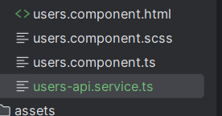
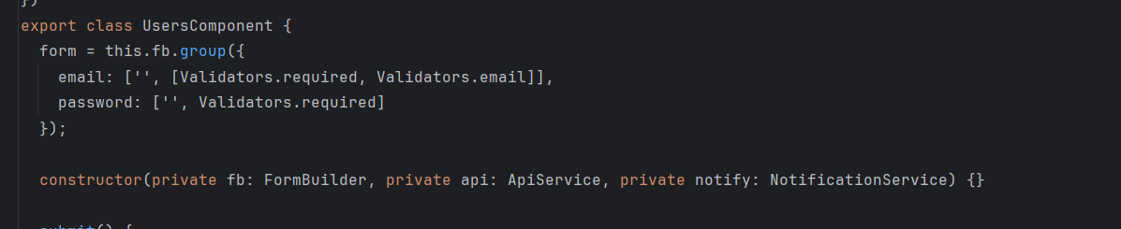

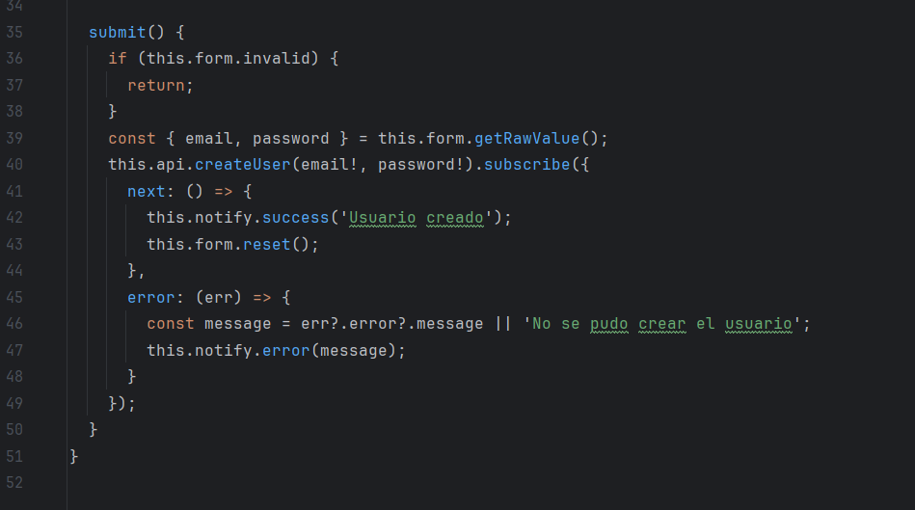
Después
Después del cambio, se creó el servicio especializado:
UsersApiService
y UsersComponent fue modificado para depender de este nuevo servicio:
constructor(private fb: FormBuilder, private usersApi: UsersApiService, private notify: NotificationService) {}
Además, la llamada del método submit() quedó delegada al servicio de dominio:
this.usersApi.createUser(email!, password!).subscribe(...)
Con esto, el componente de usuarios quedó alineado con una estructura más modular del frontend.
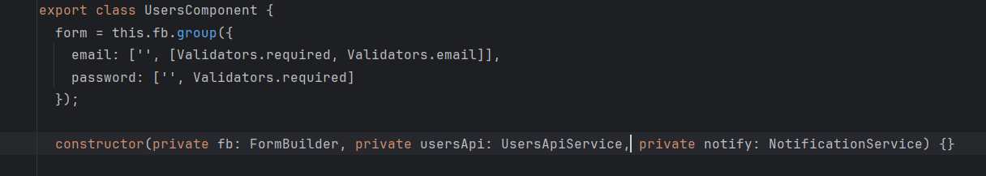📌 Captura 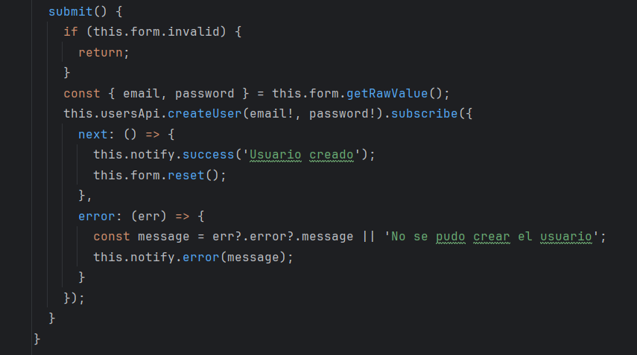Evidencia de pruebas funcionales
Después de aplicar la refactorización, se realizaron pruebas funcionales sobre el módulo de usuarios para verificar que el cambio arquitectónico no afectara el comportamiento visible del sistema.
Se comprobó que la creación de usuarios continuara funcionando correctamente y que el mensaje de éxito siguiera apareciendo en la interfaz.
Prueba 1 — Persistencia de la funcionalidad del módulo
Se verificó que la vista del módulo de usuarios continuara operativa después de reemplazar ApiService por UsersApiService.
Resultado:
• el formulario siguió cargando correctamente
• el módulo mantuvo su presentación visual
• no se afectó el flujo funcional del formulario
Prueba 2 — Creación correcta de usuario
Se ejecutó el flujo de creación de usuario desde la interfaz luego de la refactorización.
Resultado:
• el sistema permitió crear el usuario
• el mensaje Usuario creado se mostró correctamente
• la funcionalidad se mantuvo operativa después del cambio estructural
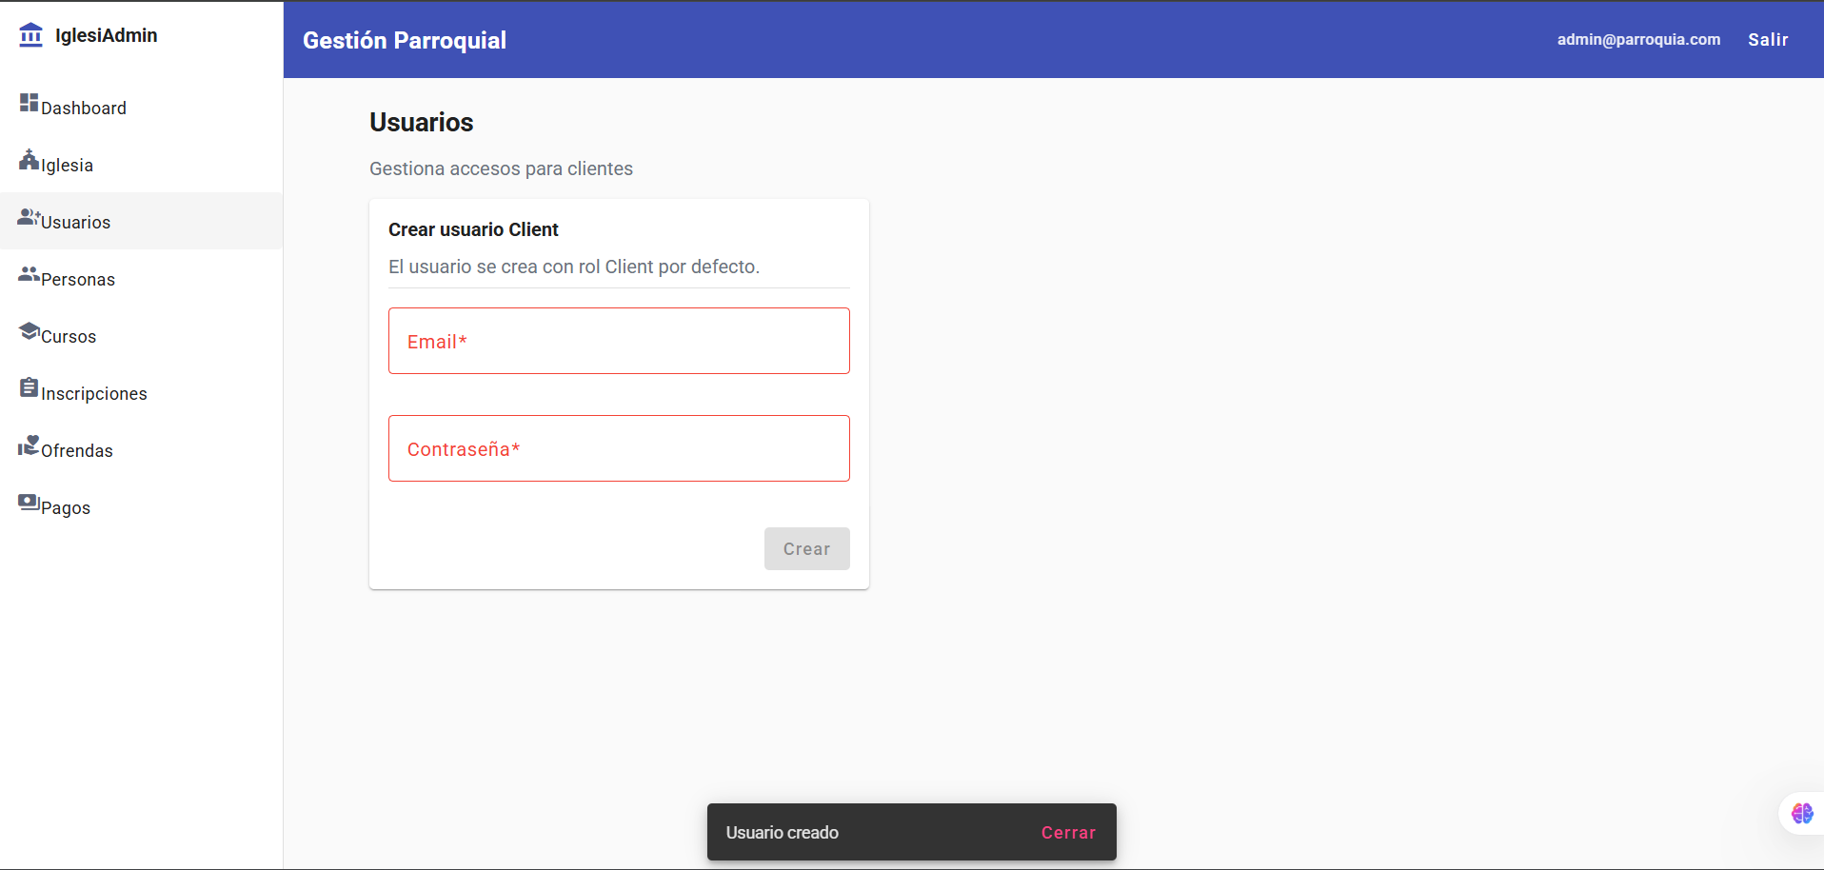
Resultado general
La refactorización permitió iniciar una separación del acceso HTTP por dominios funcionales dentro del frontend sin alterar el comportamiento del sistema.
Con la introducción de UsersApiService:
• el dominio de usuarios quedó desacoplado de ApiService
• se redujo la dependencia respecto a un servicio genérico
• se dejó una base clara para seguir dividiendo otros módulos en servicios especializados
Consecuencias
Impacto positivo
• mejora la cohesión del acceso HTTP
• reduce responsabilidades acumuladas en ApiService
• facilita mantenimiento por dominio funcional
• mejora la claridad arquitectónica del frontend
• deja una base más limpia para futuras refactorizaciones
Trade-offs
• aumenta el número de servicios del frontend
• requiere reorganizar imports y dependencias
• implica definir mejor la frontera entre servicios genéricos y servicios de dominio

